**Учебно-практические пособия от издательства «Национальное образование»**

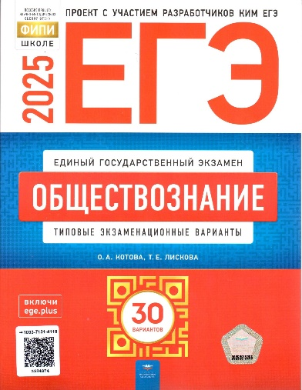

ЕГЭ. Обществознание: типовые экзаменационные варианты:   
30 вариантов / О. А. Котова, Т. Е. Лискова. – Москва: Издательство «Национальное образование», 2025. – 368 с. – (ЕГЭ. ФИПИ – школе). – ISBN 978-5-4454-1805-4.

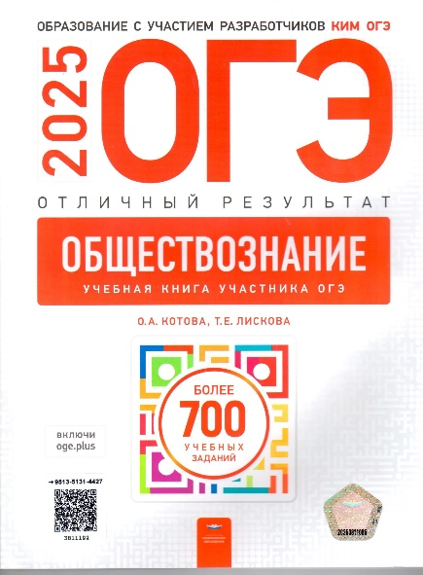

ОГЭ. Обществознание. Отличный результат. Учебная книга /   
О. А. Котова, Т. Е. Лискова. – Москва: Издательство «Национальное образование», 2025. – 304 с. – (ОГЭ. Отличный результат. Учебная книга). – ISBN 978-5-4454-1842-9.

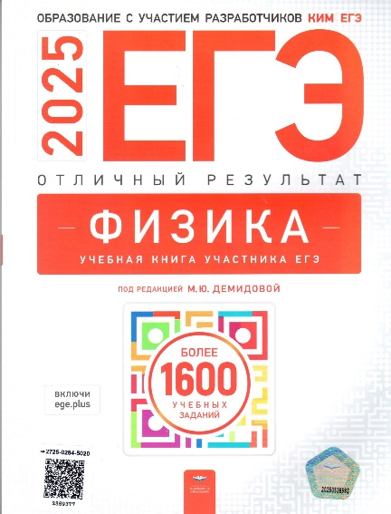

ЕГЭ. Физика. Отличный результат. Учебная книга /   
под редакцией М. Ю. Демидовой. – Москва: Издательство «Национальное образование», 2025. – 496 с. – (ЕГЭ. Отличный результат. Учебная книга). – ISBN 978-5-4454-1839-9.

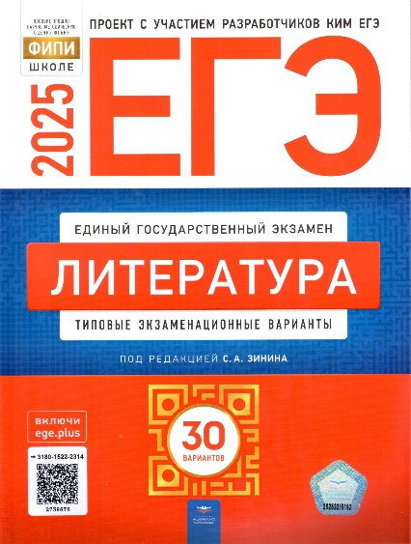

ЕГЭ. Литература: типовые экзаменационные варианты: 30 вариантов / под редакцией С. А. Зинина. – Москва: Издательство «Национальное образование», 2025. – 176 с. – (ЕГЭ. ФИПИ – школе). – ISBN 978-5-4454-1800-9.

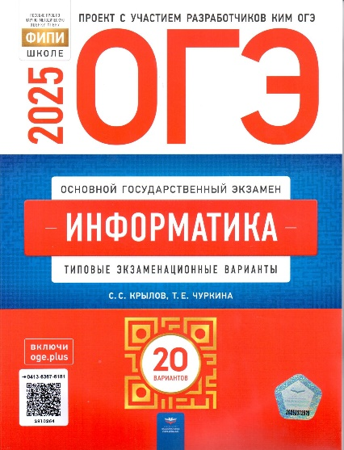

ОГЭ. Информатика: типовые экзаменационные варианты: 20 вариантов / С. С. Крылов, Т. Е. Чуркина. – Москва: Издательство «Национальное образование», 2025. – 272 с. – (ОГЭ. ФИПИ – школе). – ISBN 978-5- 4454-1819-1.

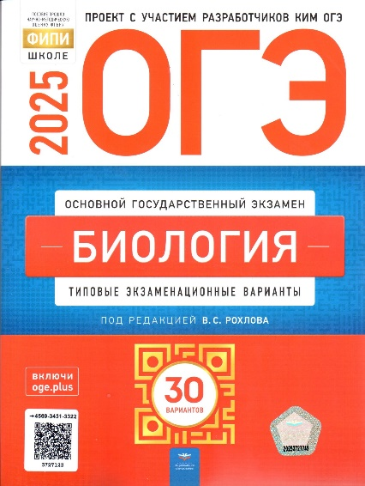

ОГЭ. Биология: типовые экзаменационные варианты:   
30 вариантов / под редакцией В. С. Рохлова. – Москва: Издательство «Национальное образование», 2025. – 400 с. – (ОГЭ. ФИПИ – школе). – ISBN 978-5-4454-1815-3.

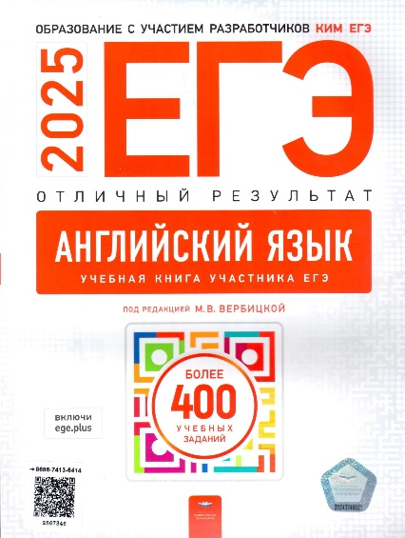

ЕГЭ. Английский язык. Отличный результат. Учебная книга / М. В. Вербицкая, К. С. Махмурян, Е. Н. Нечаева;   
под редакцией М. В. Вербицкой. – Москва: Издательство «Национальное образование», 2025. – 320 с. – (ЕГЭ. Отличный результат. Учебная книга). – ISBN 978-5-4454-1835-1.

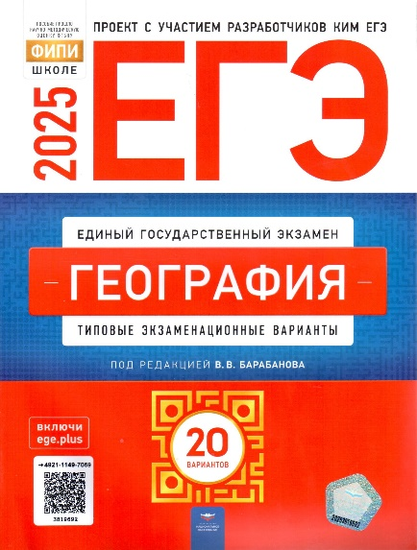

ЕГЭ. География: типовые экзаменационные варианты:   
20 вариантов / под редакцией В. В. Барабанова. – Москва: Издательство «Национальное образование», 2025. – 256 с. – (ЕГЭ. ФИПИ – школе). – ISBN 978-5-4454-1794-1.

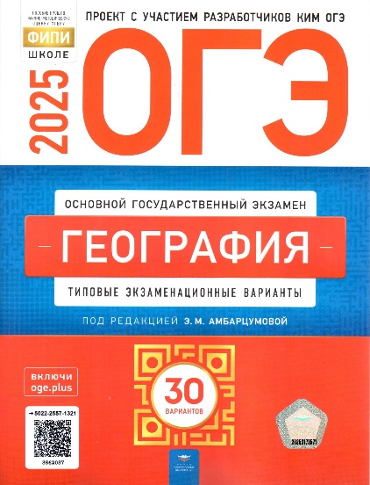

ОГЭ. География: типовые экзаменационные варианты:   
30 вариантов / под редакцией Э. М. Амбарцумовой. – Москва: Издательство «Национальное образование», 2025. – 320 с. – (ОГЭ. ФИПИ – школе). – ISBN 978-5-4454-1817-7.

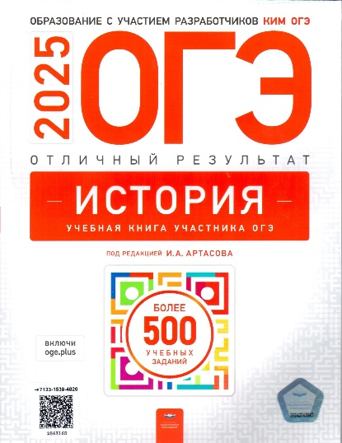

ОГЭ. История. Отличный результат. Учебная книга /   
И. А. Артасов. Н. Ф. Крицкая, О. Н. Мельникова,   
А. А. Данилов; под редакцией И. А. Артасова. – Москва: Издательство «Национальное образование», 2025. – 288 с. – (ОГЭ. Отличный результат. Учебная книга). – ISBN   
978-5-4454-1841-2.

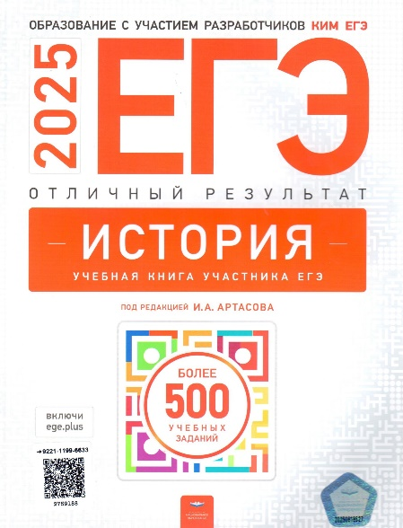

ЕГЭ. История. Отличный результат. Учебная книга /   
И. А. Артасов, Н. Ф. Крицкая, О. Н. Мельникова,   
А. А. Данилов; под редакцией И. А. Артасов. – Москва: Издательство «Национальное образование», 2025. –   
464 с. – (ЕГЭ. Отличный результат. Учебная книга). – ISBN 978-5-4454-1836-8.

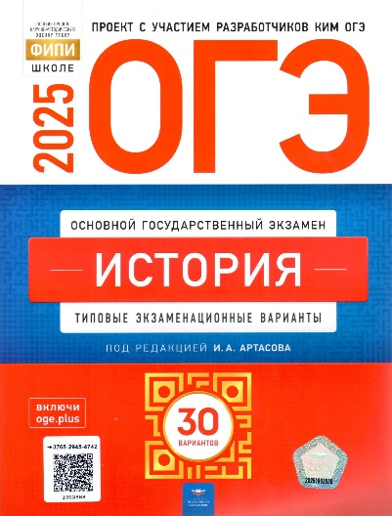

ОГЭ. История: типовые экзаменационные варианты:   
30 вариантов / под редакцией И. А. Артасова. – Москва: Издательство «Национальное образование», 2025. – 336 с. – (ОГЭ. ФИПИ – школе). – ISBN 978-5-4454-1821-4.